[서식3] 교육자료

|  |
| --- |
| 원본 |

|  |
| --- |
| Redmine 교육 |

2017 SW공학기술 현장적용 지원사업

2017.05.31

에이블맥스 ㈜ 링크투 ㈜

목차

I. Redmine 개요 3

1. Redmine을 사용하는 이유? 3

2. Redmine을 이용자 유형 3

3. Redmine 이용자별 알아야 할 부분 3

II. Redmine 설치법 4

1. Download 4

2. Install 4

3. 설치 확인 하기 5

III. Redmine Tutorial 5

1. 레드마인 접속하기(Accese Redmine Page) 5

2. 레드마인 이용자 계정 등록 하기 5

3. 프로젝트 만들기(Create Project) 8

4. 구성원 추가하기(Add team member) 8

5. 일감 만들기(Create to Task) 9

IV. Redmine 기능 10

1. 개요 10

2. 작업내역 10

3. 일감 11

4. 간트차트(Gantt chat) 11

5. 달력 11

6. 문서 12

7. 위키 12

8. 파일 12

9. 저장소 12

10. 로드맵 13

V. Redmine 관리 14

1. 프로젝트 14

2. 사용자 15

3. 그룹 15

4. 역할 및 권한 16

5. 일감 유형 17

6. 일감 상태 17

7. 업무 흐름 18

8. 파일 19

VI. 레드마인 서버 발신 gmail설정 19

1. Server Configuration File 설정 19

2. Gmail Configuration 설정 20

3. Gmail 설정 완료 확인 방법 21

4. Gmail 외 다른 사용자 메일 사용하는 방법 21

VII. Redmine Plugin 추가 하기 22

1. 방법 22

VIII. 실사례 23

1. 프로젝트 등록 23

2. 로드맵 설정 25

3. 일감 등록 26

4. 일감 처리와 피드백 27

# Redmine 개요

1. Redmine을 사용하는 이유?

* 일감(Task) 관리

일감에 대한 내용을 상세하게 글이나 이미지를 통해 전달, 일감이 등록되거나 답변에 대한 내용을 알림표시 가능, 일감에 대한 이력관리 용이하다.

## Redmine을 이용자 유형

|  |  |
| --- | --- |
| 유 형 | 내 용 |
| 시스템 관리자 | 레드마인을 서버에 설치하고 시스템적으로 유지보수하는 엔지니어 |
| Redmine 운영자 | 레드마인의 관리자 권한을 가진 사용자로 프로젝트와 사용자의 관리 등을 하는 관리자 |
| 일반 사용자 | 일감이나 위키 등을 생성하고 변경하는 등의 제한된 권한을 갖는 일반 사용자 |

## Redmine 이용자별 알아야 할 부분

|  |  |  |  |  |  |
| --- | --- | --- | --- | --- | --- |
|  | 설치법 | 시작하기 | 기본기능 | 관리하기 | 이메일 등록법 |
| 시스템 관리자 | O | O | O | O | O |
| Remine 운영자 |  | O | O | O | O |
| 일반 사용자 |  | O | O |  |  |

# Redmine 설치법

## Download

* bitnami에서 제공하는 패키징을 이용하여 설치한다. (<http://bitnami.com>)
* bitnami에서는 3가지 방법으로 제공한다.
* 직접 설치하기 위한 On your desktop
* VMWare와 같은 가상머신 이미지로 제공해주는 On your Servers
* 클라우드 환경으로 바로 사용 할 수 있는 Or in THE CLOUD
* 1번의 On your DESKTOP을 선택 후 Download Now를 클릭한다.
* Redmine을 검색 후 선택한다.
* Installer 부분을 선택하고, No thanks, just take me to the download를 선택한다.

## Install

* download 받은 File을 실행
* 언어 선택 > OK
* 구성 요소 선택 > 다음
* 설치 경로 설정 > 다음
* ADMIN 계정 설정 > 다음
* SMTP 설정 > 다음

(Email notification을 위한 SMTP 설정. Gmail 이외 다른 환경이라면 사용자 정의를 선택해서 직접 설정하면 된다.)

* Bitnami 클라우드 호스팅 > 살펴보기 Uncheck > 다음
* 설치 시작 > 설치 완료 후 마침

## 설치 확인 하기

* 인터넷에서 <http://localhost>(서버주소)입력 > AccessRedmine클릭 > 초기화면 보여짐.

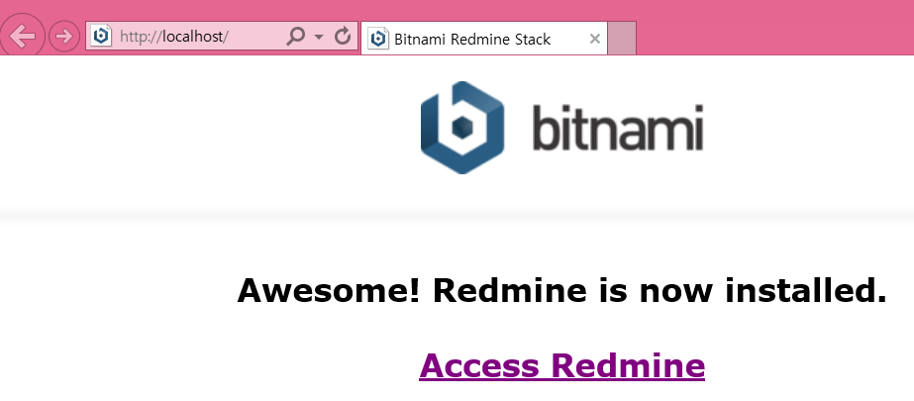

* 우측 상단의 로그인(Sign in) 선택하여 설치 시 입력한 Admin 계정을 이용하여 로그인 확인

#참고자료 : 생활코딩 <https://opentutorials.org/course/438/2453>

# Redmine Tutorial

## 레드마인 접속하기(Accese Redmine Page)

Internet > redmine 실행 (http://localhost(서버주소)/redmine)

## 레드마인 이용자 계정 등록 하기

레드마인 이용자 계정 등록은 2가지의 방법이 있다.

* 레드마인 관리자가 등록하는 방법
* Redmine의 관리자 계정으로 로그인 > 관리 > 사용자 로 진입한다.

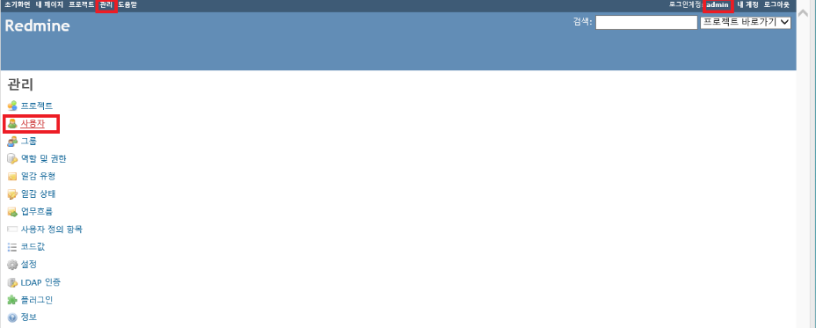

* 우측 상단의 새사용자 선택한다.

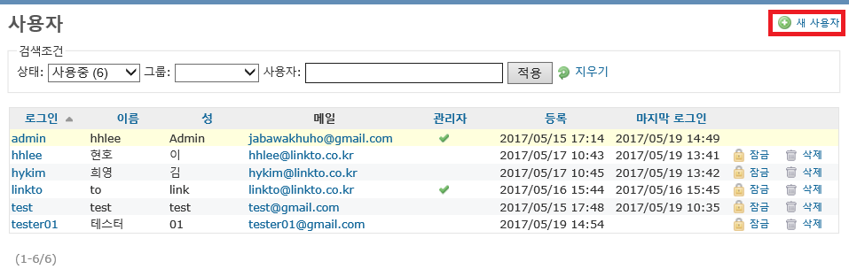

* 사용 계정 정보를 입력 후 만들기를 누르면 계정이 생성된다.

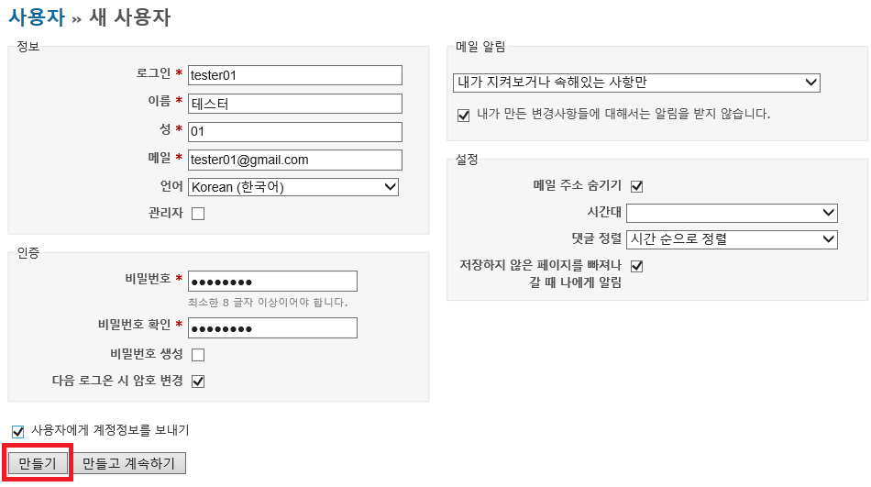

* 이용자 본인이 계정을 등록하는 방법
* 레드마인 접속 > 좌측 상단의 등록을 선택한다.

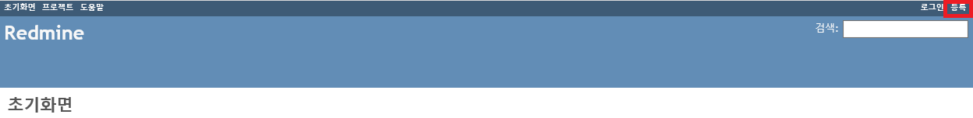

* 회원 정보를 입력 후 확인을 선택하면 관리자에게 등록 요청이 등록된다.

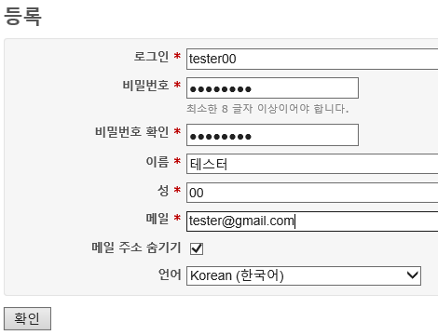

* 관리자가 해당 계정을 승인하면 그때부터 사용이 가능하다.
* 사용자가 생성한 계정 사용 승인 방법
* 관리자 계정 로그인 > 관리 > 사용자 > 검색조건을 등록대기로 변경 > 해당 계정을 활성화 시킨다.

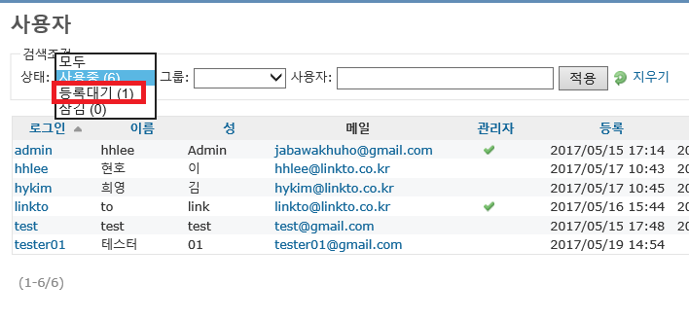

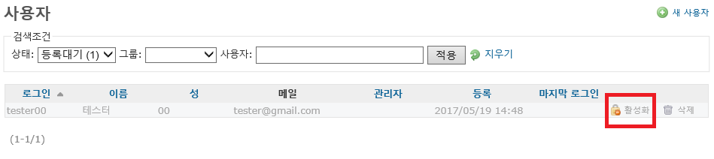

## 프로젝트 만들기(Create Project)

Sign in > 로그인 > 우측 상단의 프로젝트(project) 선택 > 새 프로젝트(new project) 선택하면 아래 화면과 같이 나타난다. 그 화면에서 프로젝트를 설정 후 > 만들기(Create) 선택하면 해당 프로젝트 생성 성공 메시지가 나타나며, 해당 프로젝트의 settings 화면으로 보여진다.

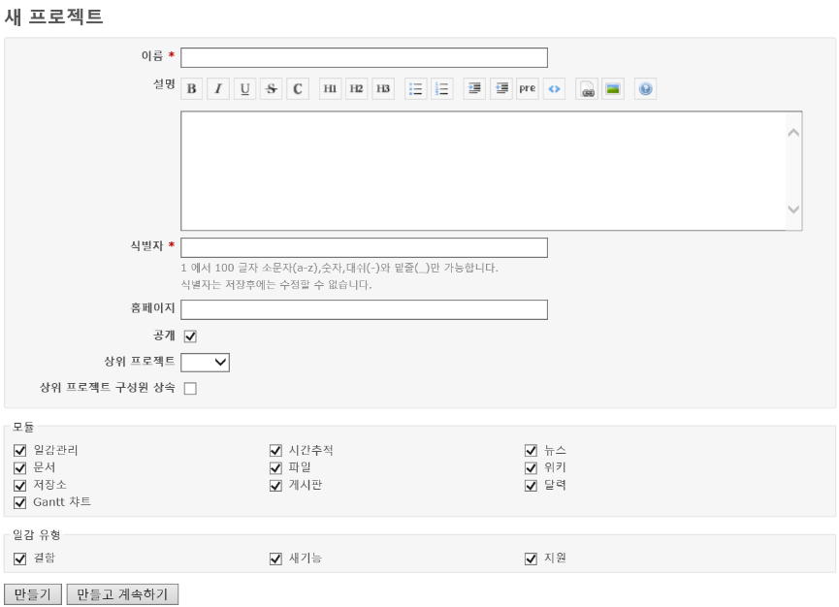

## 구성원 추가하기(Add team member)

* 구성원 추가방법
* 구성원을 추가할 프로젝트의 설정으로 이동한다.
* 구성원(members) 탭을 선택한다.

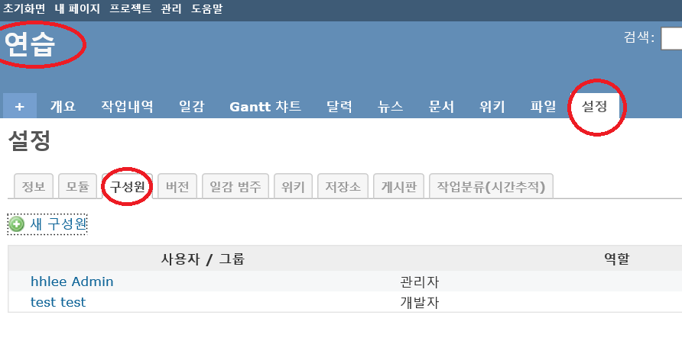

* 새 구성원(new members) 선택

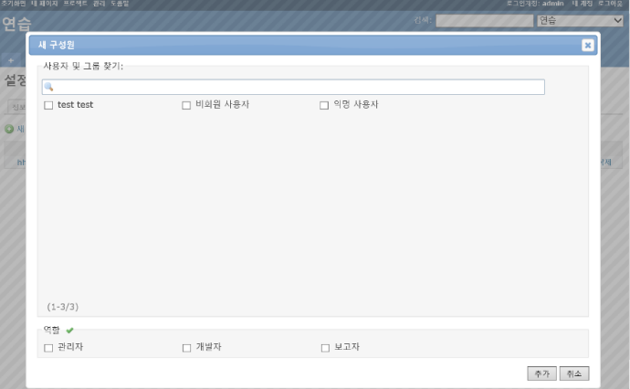

* 계정과 역할을 선택한 뒤 추가하면 된다.

## 일감 만들기(Create to Task)

* 일감(Issues) 탭으로 이동 > 새 일감만들기(New Issues) 선택 > 일감 만들기

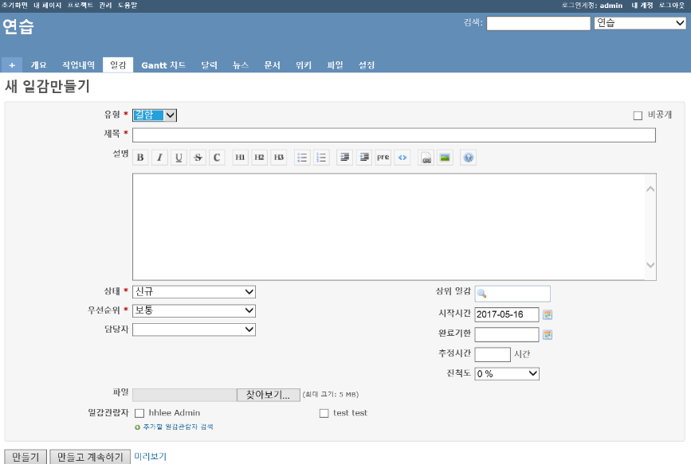

#참고 자료 : <https://www.youtube.com/watch?v=sAobJ1kmyqA&t=187s>

# Redmine 기능

## 개요

* 일감 추적 : 현 프로젝트의 일감에 대한 정보를 알려준다.

(등록된 일감 상태에 따라 진행중, 완료됨, 일감수를 알려준다.)

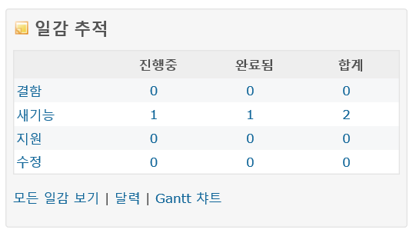

* 구성원 : 현 프로젝트에 참여중인 인원을 보여준다.

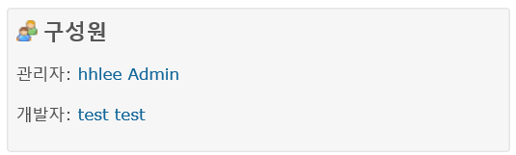

## 작업내역

* 해당 프로젝트의 작업 내역을 보여준다.

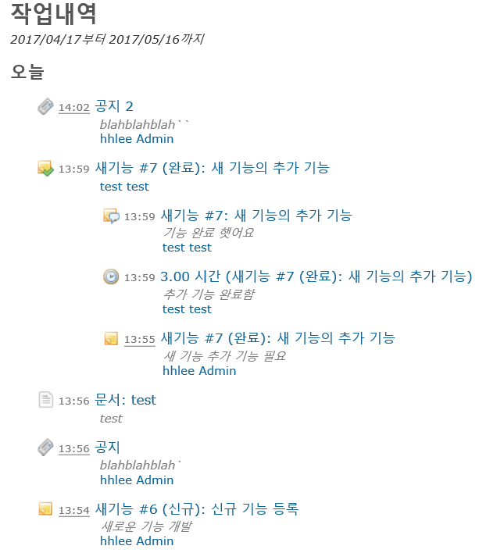

## 일감

* 업무의 기록, 담당자의 지정, 일정의 산출 등이 이루어지는 글 단위

(블로그의 포스트, 게시판의 게시물과 같은 단위)

* 일감 찾기
* 일감 관리

## 간트차트(Gantt chat)

* 일감에 따른 진행상황을 시간의 흐름에 따라서 보여주는 시각화 방법

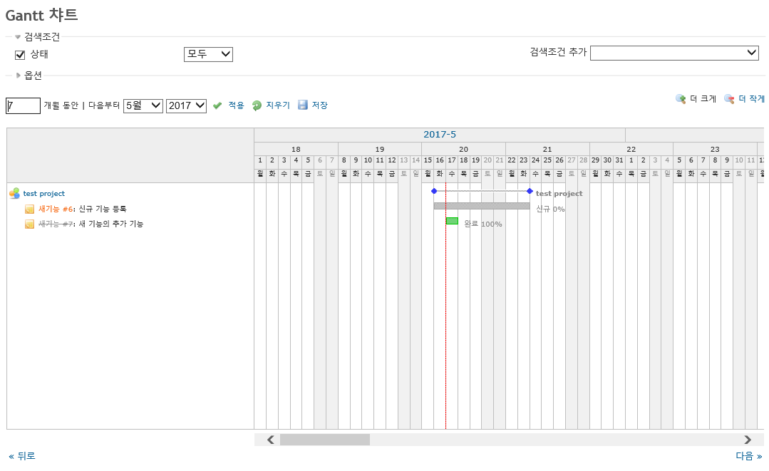

## 달력

* 칼린더의 형식으로 일감들의 기간을 보여준다.

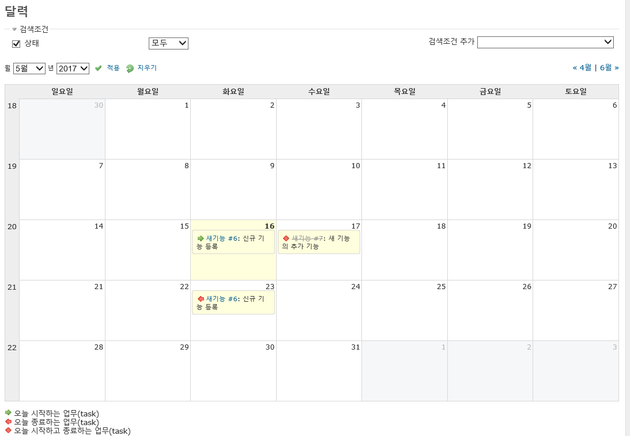

## 문서

게시판 형식으로 정보를 저장한다.

## 위키

위키 문서로 정보를 저장 (위키 양식을 따라 작성해야함.)

## 파일

공유해야 할 파일을 저장한다.

## 저장소

버전관리시스템과 연결해서 소스코드나 문서의 내용을 열람하거나, 히스토리를 추적할 수 있는 기능이다.

## 로드맵

* 로드맵이란?

버전이라는 개념과 비슷하다. 관리해야 하는 연관되어 있는 업무들을 프로젝트와는 다른 의미로 묶어서 그것들의 진행과 완료 상태를 퍼센트로 체크하는 것이다. 즉, 목표 버전(종료 기간)까지 완료되어야 할 일감들을 묶어 놓은 단위(단계)

* 로드맵을 생성하려면 버전(목표기한)생성이 필요하다.

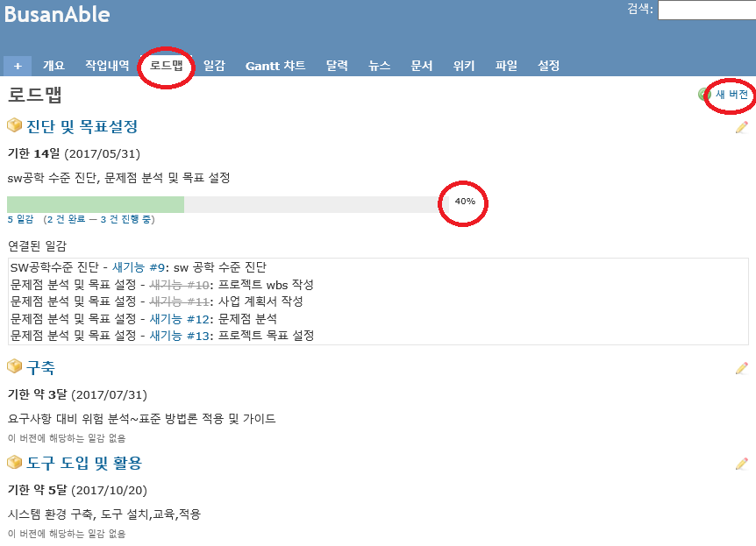

* 로드맵 생성
* 새버전 생성(=로드맵 생성)
* 로드맵이 없을 경우 최초 생성은 ‘프로젝트 > 설정 > 버전 > 새버전’ 으로 한다.

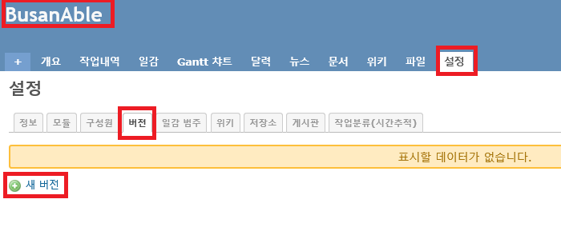

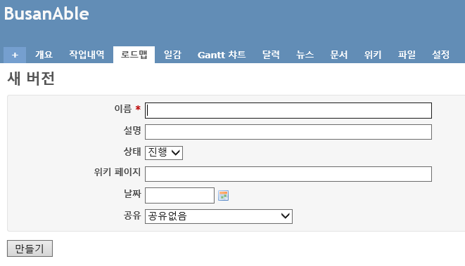

* 이름 : 로드맵(버전 명)
* 설명 : 해당 버전에서의 목표 도는 task
* 날짜 : 해당 버전이 완료(종료)되어야 할 날짜
* 공유 : 해당 버전이 공유되어야 할 프로젝트 범위
* 로그맵 설정
* 새로운 일감 등록시 목표버전을 선택하여 로드맵으로 묶어 준다.

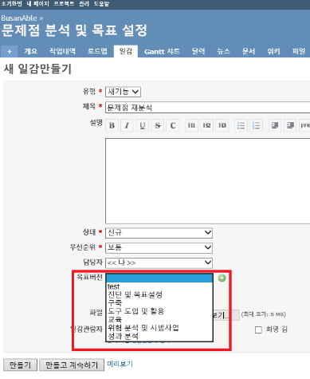

# Redmine 관리

## 프로젝트

* ‘관리 > 프로젝트’를 통해 해당 프로젝트를 잠금On/Off, 복사, 삭제를 할 수 있다.
* 잠금보관/잠금해제 : 프로젝트를 사용자에 보여지는 유무를 설정한다.
* 복사 : 프로젝트 설정을 가지고 다른 이름의 프로젝트를 생성한다.
* 삭제 : 프로젝트를 삭제한다.

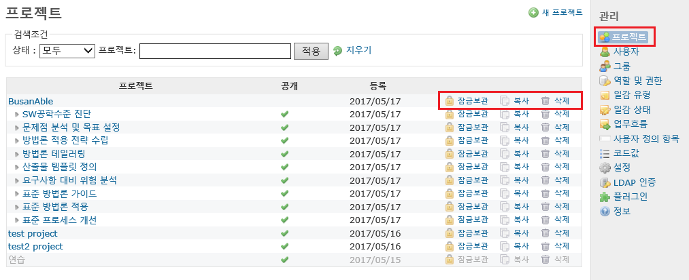

## 사용자

* Redmine 사용자를 관리(조회, 활성화/비활성화, 삭제, 등록)한다.

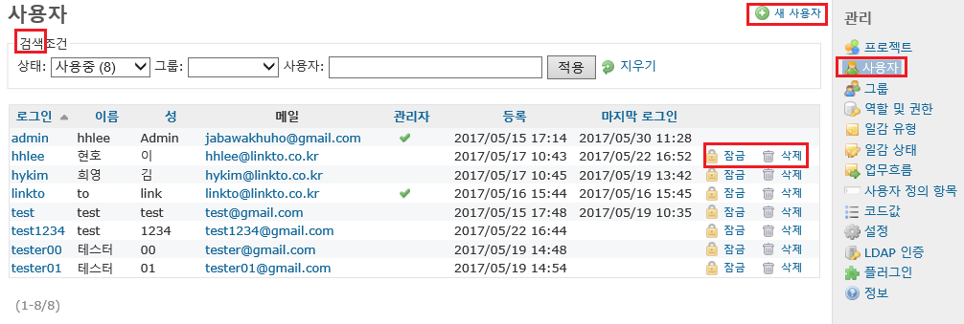

## 그룹

* 사용자들을 그룹으로 관리(생성, 삭제, 그룹지정 및 수정)할 수 있게 한다.

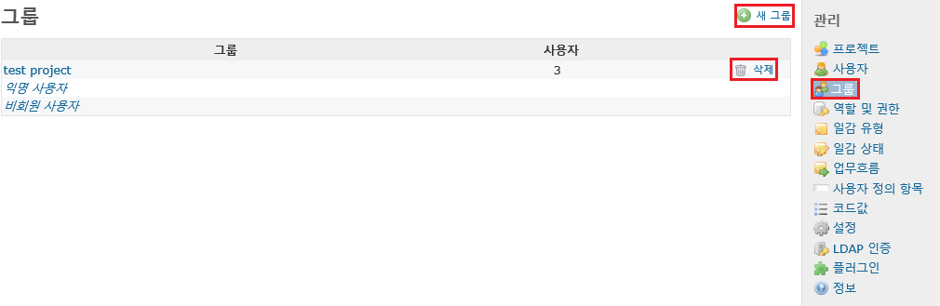

* 그룹지정 및 수정은 해당 그룹을 클릭하여 진행한다.
* 그룹명 변경

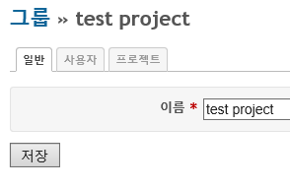

* 그룹 사용자 추가/삭제

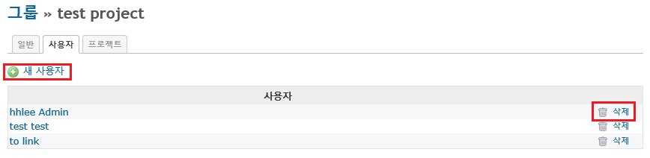

* 해당 프로젝트에 그룹 할당/제거

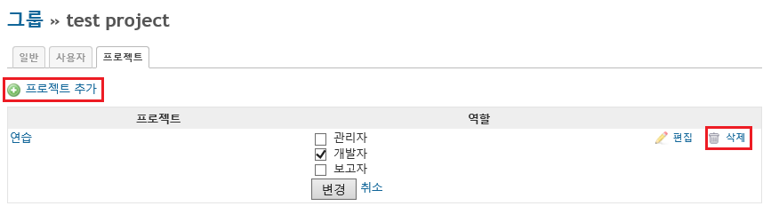

## 역할 및 권한

* 프로젝트에서 사용자의 역할을 설정할 수 있다.

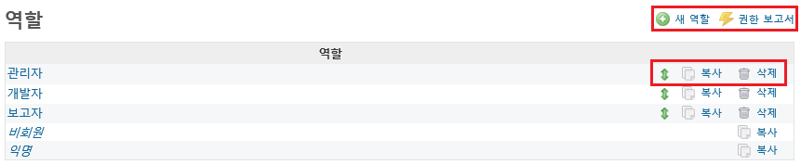

* 새 역할 : 새로운 역할을 추가할 수 있다.
* 권한 보고서 : 현재 역할들의 권한을 한눈에 볼 수 있다.
* 순서 변경 : 프로젝트의 역할 지정 시 나오는 순서를 변경할 수 있다.
* 복사 : 선택한 역할의 권한을 복사하여 다른 역할을 생성할 수 있다.
* 삭제 : 해당 역할을 삭제한다.

## 일감 유형

* 우측 상단의 관리 > 일감 유형을 선택하면 프로젝트에서 사용할 일감의 유형을 편집할 수 있다.

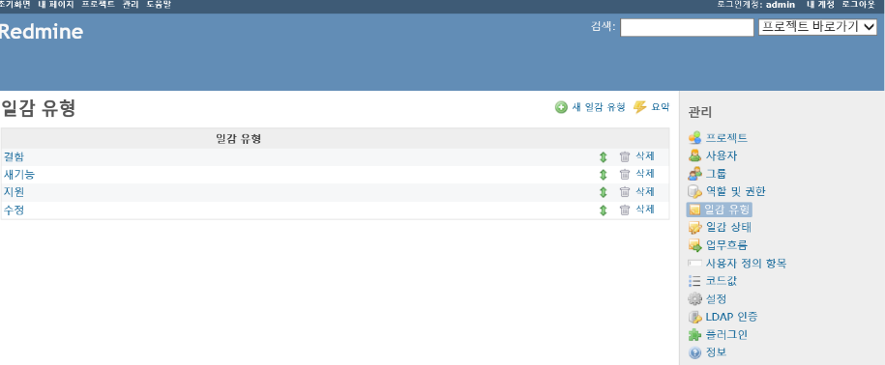

* 새 일감 유형을 선택하여 일감 유형의 추가가 가능하다.

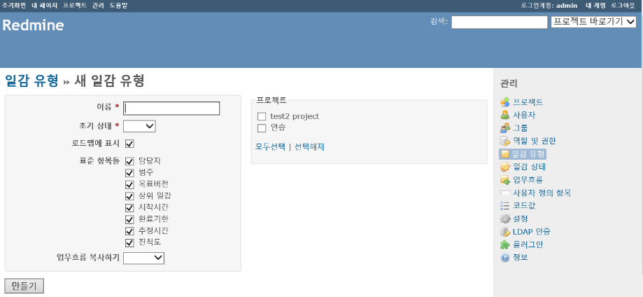

* 일감 유형은 프로젝트 별로도 설정이 가능하기 때문에 성격에 맞게 사용하면 된다.

## 일감 상태

* 일감 상태 화면

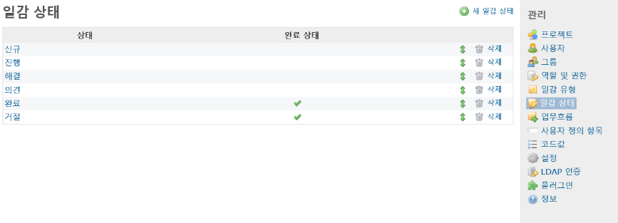

* 새 일감 상태를 통해 새로운 일감 상태를 추가 할 수 있다.
* 완료/거절 같이 두 가지의 상태로 선택 된 일감은 일감이 완료 된 것으로 처리되며 기본 일감 리스트에서 해당 일감이 보이지 않게 된다.

## 업무 흐름

* 업무 흐름 화면

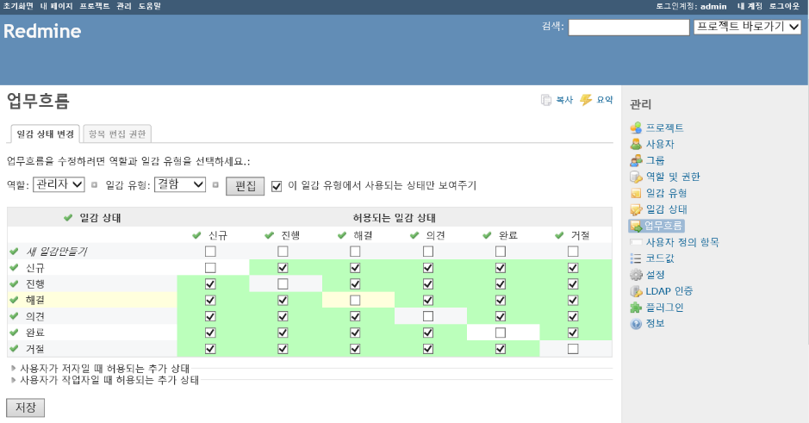

* 업무 흐름은 역할(사용자권한) 별로 설정이 가능하며 위의 그림과 같이 관리자는 상태값이 신규일 경우 변경할 수 있는 상태값이 진행, 해결, 의견, 완료, 거절만 가능하게 된다. 그러므로 업무의 흐름을 파악하여 흐름도의 구성 후 흐름도에 맞게 설정하여야 한다.
* 어떠한 업무 상태에서 다른 상태로 넘어갈 때, 어떠한 업무 상태로 넘어 갈 수 있는지 제한하는 것이다.

## 파일

* 파일에서의 첨부파일 용량을 설정할 수 있다.
* ‘관리 > 설정 > 파일’가서 최대 첨부파일 크기를 설정하면 된다.(단위 KB)

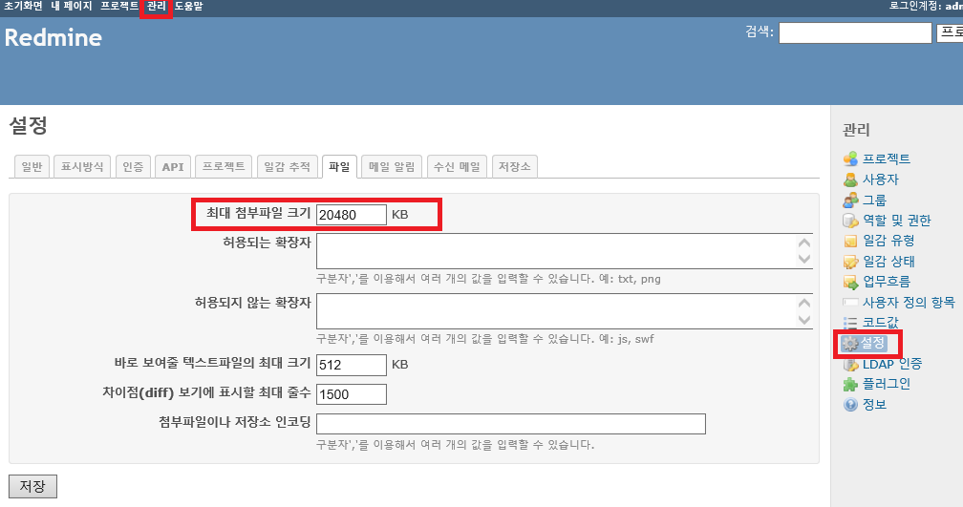

# 레드마인 서버 발신 gmail설정

Redmine의 메일 발신을 하기 위해서는 2가지의 설정이 필요하다.

## Server Configuration File 설정

* 레드마인 설치폴더/redmine/config/configuration.yml 을 실행하여 아래와 같이 내용을 추가한다.

|  |
| --- |
| email_delivery:  delivery_method: :smtp  smtp_settings:  enable_starttls_auto: true  address: smtp.gmail.com  port: 587  domain: smtp.gmail.com  authentication: login  user_name: myaccount@gmail.com  password: mypassword |

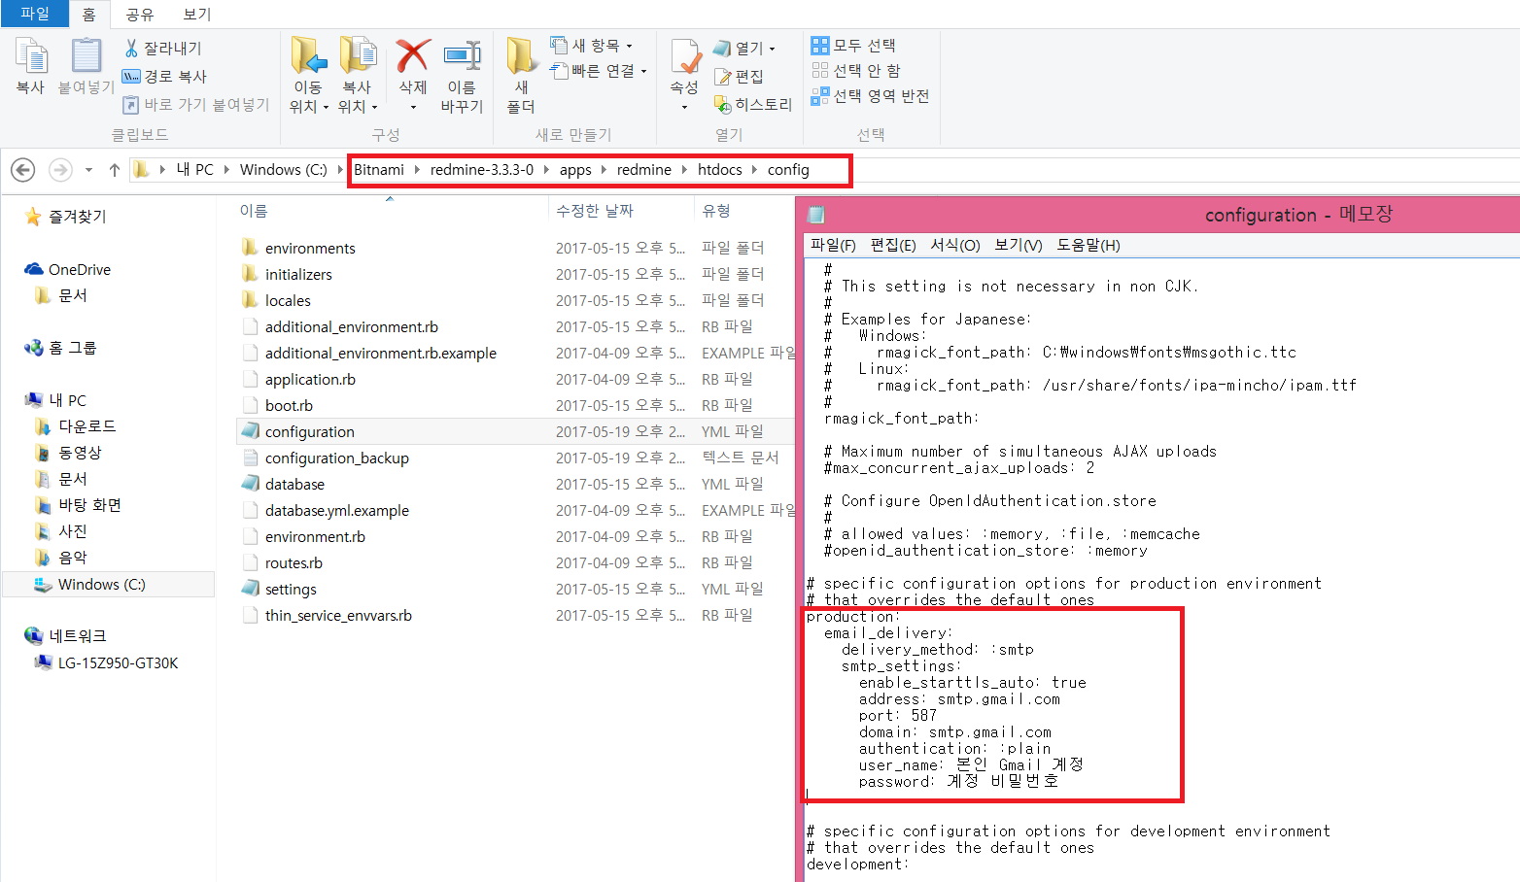

## Gmail Configuration 설정

* Redmine에서 발신용으로 사용할 Gmail계정으로 접속(Gmail account) > App(앱) > 내계정 > 로그인 및 보안(Sign-in & Security) > ‘보안 수준이 낮은 앱 허용: 사용(Allow less secure apps)‘을 ON시켜 준다.

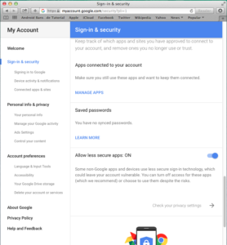

## Gmail 설정 완료 확인 방법

* 위 2가지 설정을 한 후 Redmine을 재시작하여 관리자 계정을 접속한다.
* 관리 > 설정을 진입한다.
* 메일 알림 > 테스트 메일 보내기 > ‘메일이 발송되었습니다.’ 메시지가 나오면 성공이다.

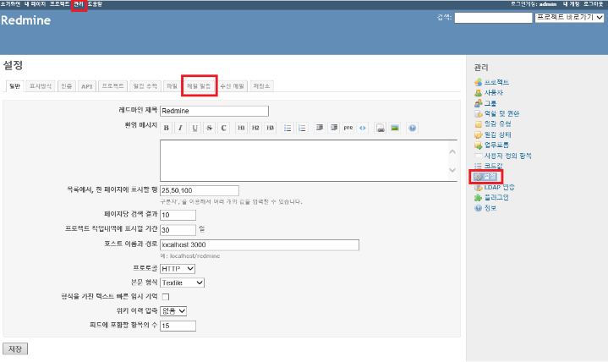

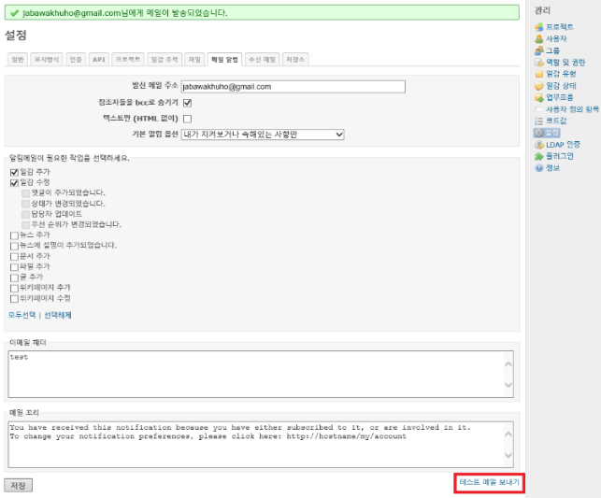

## Gmail 외 다른 사용자 메일 사용하는 방법

* Server Configuration File 설정 시 사용할 mail의 SMTP port 번호를 입력하고 이용할 계정 정보를 입력하면 된다.

# Redmine Plugin 추가 하기

Redmine을 bitnami을 통하여 설치한 사용자들은 bitnami redmine stack을 통하여 사용할 plugin을 아래의 방법처럼 등록해 사용할 수 있다.

## 방법

|  |  |
| --- | --- |
| 단계 | 방법 |
| 1 | Download한 plugin을 하위의 경로에 위치시킨다.  Redmine설치폴더/apps/redmine/htdocs/plugins |
| 2 | Bitnami redmine stack을 실행한다 |
| 3 | 하위의 명령어 입력한다  Cd Redmine설치폴더/apps/redmine/htdocs |
| 4 | 위 입력한 경로로 진입하였다면 다음 명령어 입력한다  bundle install --without development test postgresql sqlite --no-deployment |
| 5 | 위 명령어 실행이 완료 되었다면 다음 명령어를 입력한다  bundle install --without development test postgresql sqlite --deployment |
| 6 | 위 명령어 실행이 완료 되었다면 다음 명령어를 입력한다  ruby bin/rake redmine:plugins RAILS_ENV=production |
| 7 | Redmine을 재시작하면 설치한 Plugin을 사용할 수 있다. |

[참조]

<https://docs.bitnami.com/installer/apps/redmine/#how-to-install-the-redmine-custom-workflows-plugin>

# 실사례

|  |  |
| --- | --- |
| 사업 추진 일정표 | 산출물 계획서 |
|  |  |

* 사업 추진 일정표를 참고하여 최상위 프로젝트의 명을 ‘BusanAble’로 정하였으며, 그 프로젝트의 하위로 사업 추진 일정표의 내용에 있는 것을 하위 프로젝트, 단계는 로드맵, 산출물 계획서의 활동은 일감으로 구성하였다.

## 프로젝트 등록

* 위와 같은 자료를 통하여 프로젝트를 설정하고 구현한다.

|  |  |
| --- | --- |
| SW공학에서의 프로젝트 구조 | Redmine에서의 프로젝트 구조 |
|  |  |

* 어느 정도의 규모가 있는 프로젝트는 해당 프로젝트 안에 모든 일감을 넣어도 되지만 편리성과 가시성을 높이기 위해 상위 프로젝트와 하위 프로젝트로 구성하여 주도록 한다.
* 상위 프로젝트 생성 (BusanAble)

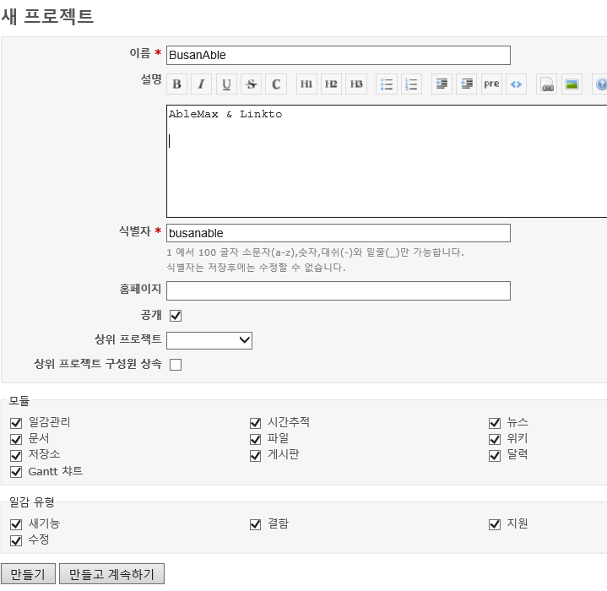

* 하위 프로젝트 생성(상위 프로젝트로 BusanAble 지정 하기)

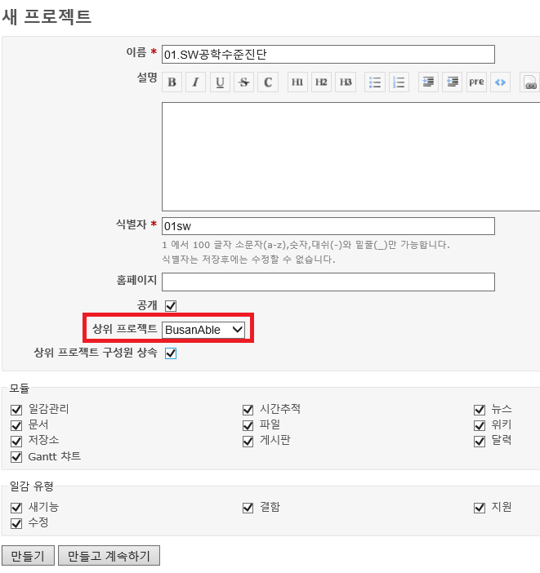

* 프로젝트 구성 화면

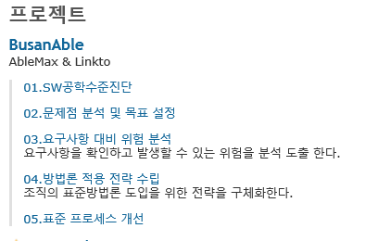

## 로드맵 설정

* 로드맵은 사업 계획 일정표를 참고하여 기간을 설정해 준다.
* 로드맵 생성
  + 날짜는 해당 로드맵의 완료 종료일로 설정하여 준다.
  + 최상위 프로젝트인 ‘BusanAble’에서 생성하기에 하위 프로젝트에도 공유를 설정하여 준다.

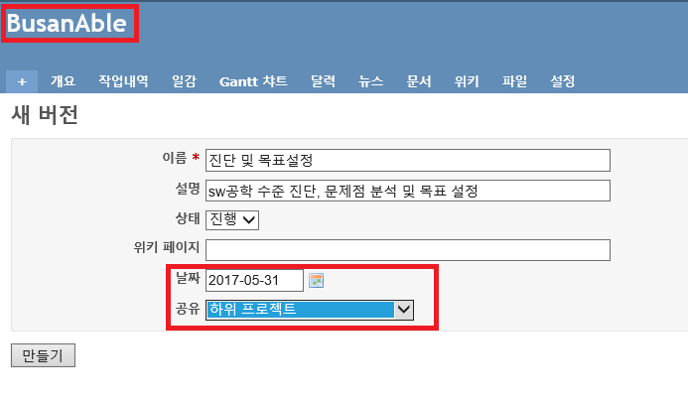

* 로드맵 구성 화면

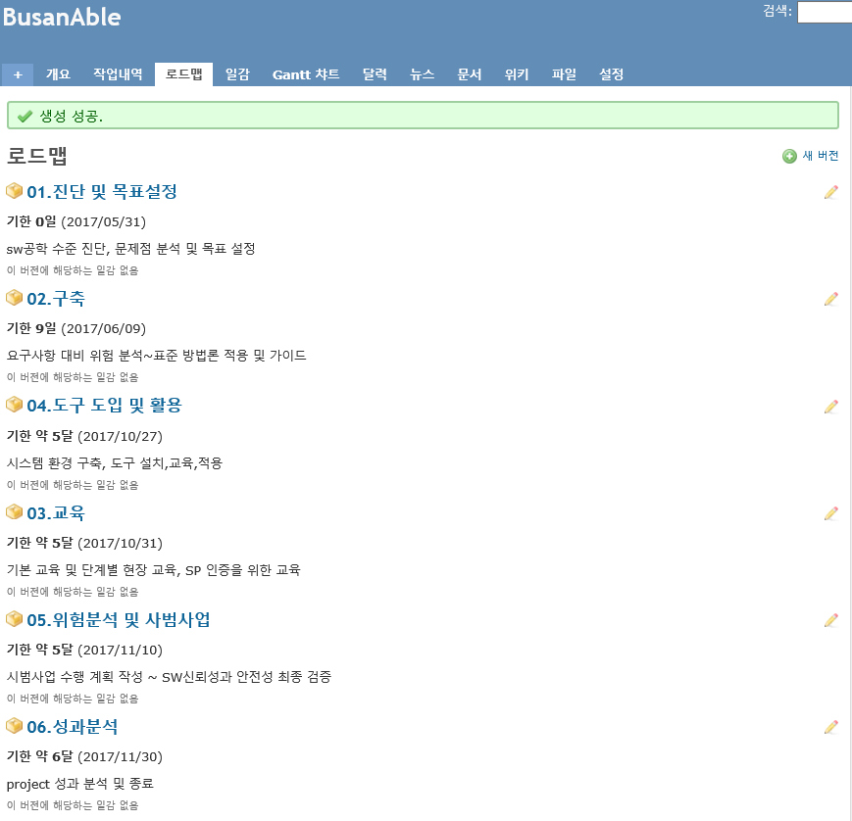

## 일감 등록

* 일감 등록 시나리오
  + 하위 프로젝트인 ‘요구사항 대비 위험 분석’ 에서 위험 분석하는 일감 등록한다.

|  |  |
| --- | --- |
|  | 일감 정보 |
| 누가 | Hhlee Admin |
| 언제 | 2017.05.31~2017.06.09 / 목표 버전(구축) |
| 무엇을 | 요구사항에 따른 위험분석 |
| 어떻게 | 분석된 요구사항에 따라 위험 분석을 하고, 산출물로 ‘위험분석서’를 제출하여야 한다. |

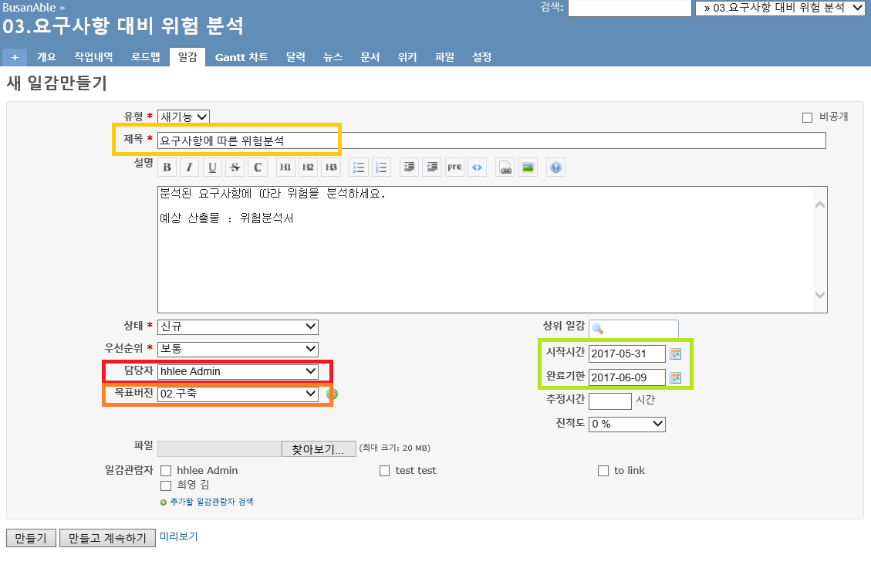

## 일감 처리와 피드백

* 일감이 할당된 ‘hhlee Admin’으로 일감을 확인한 후 해당 일감을 처리한다.
* 내 페이지를 통해 나에게 할당된 일감을 확인한다.

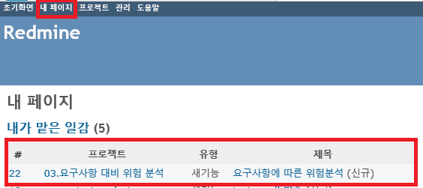

* 해당 일감을 처리

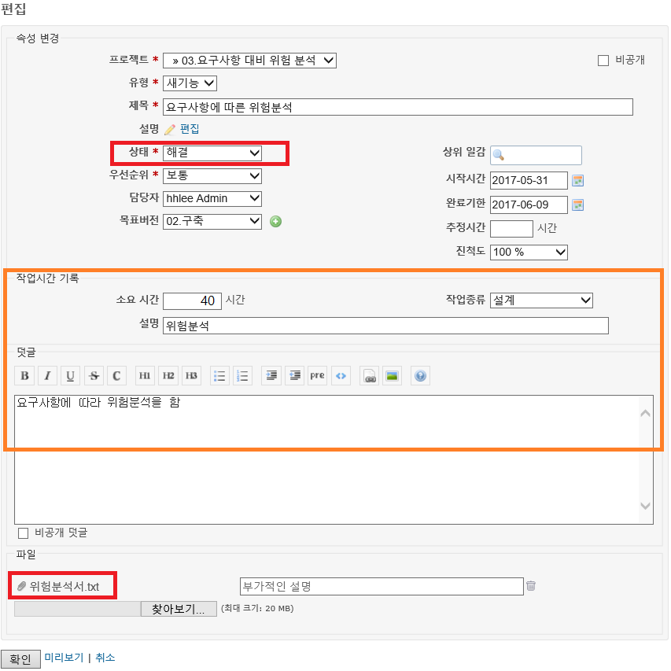

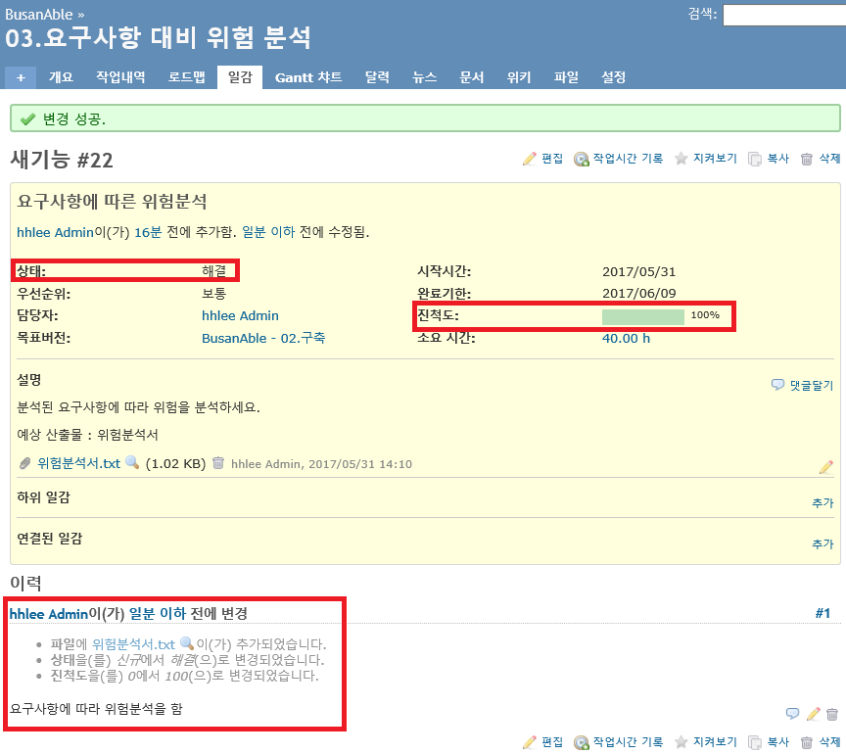

* 관리자는 해결된 일감이 완료인지, 다시 해야 할 일인지 확인하여 처리한다.
  + 일감의 처리상태에 따라 상태를 변경하자.

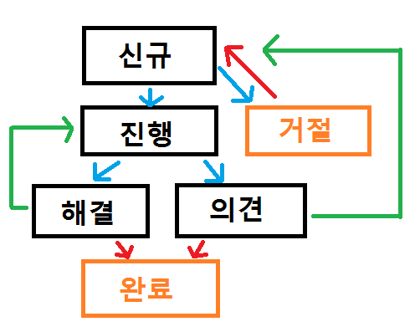

* + 완료된 일감의 상태가 진행중임을 알 수 있다.

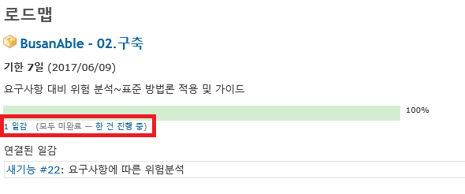

* + 해당 일감이 ‘정상처리 되었다.’라 치고 상태를 완료로 변경후 상태를 확인해 보자.

